Контрольно-измерительный материал для промежуточной аттестации по географии
6 класс
Демоверсия
Инструкция по выполнению работы.
На выполнение итоговой работы по географии в 6 классе дается 40 минут, работа состоит 14 заданий.

1. Внимательно рассмотрите карту мира. На ней буквами А и Б отмечены два океана.
Запишите названия океанов в соответствующее поле.

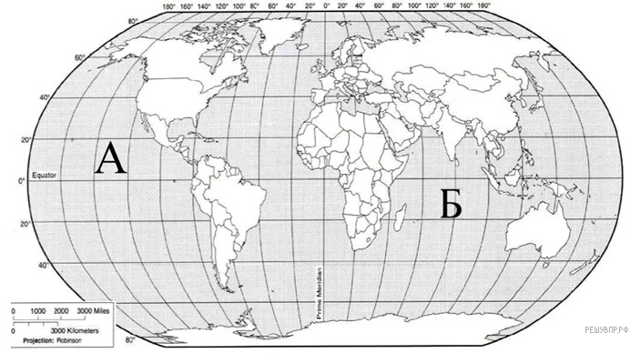
Название океана А: | Название океана Б:
2. С каким из этих двух океанов связаны открытия, совершенные путешественниками и исследователями, изображёнными ниже? Укажите в ответе букву, которой обозначен этот океан на карте.
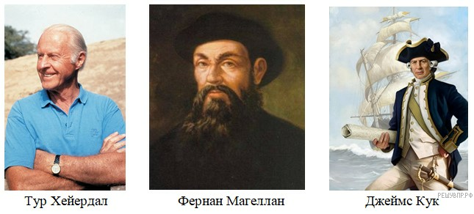
Подпишите на карте названия материков, которые не омывает океан, названный вами.
3. Найдите на карте точку 1 с координатами 19° ю. ш. 45° в. д.
Поставьте на карте точку 2 с координатами 43° с. ш. 45° в. д.
В каком направлении от точки 1 расположена точка 2?
1) северном 2) южном 3) западном 4) восточном

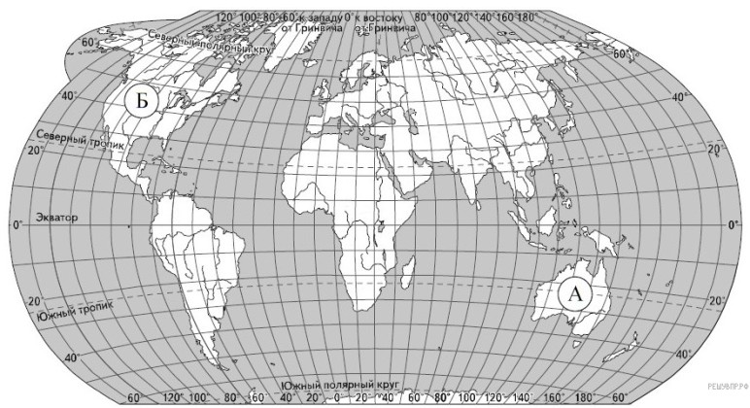
4. Точка 1 (19° ю. ш. 45° в. д.) расположена на территории крупного географического объекта. Прочитайте текст, рассмотрите космический снимок и укажите название этого географического объекта.
Это четвёртый по величине остров мира. Он расположен к востоку от Африки и отделён от неё широким проливом. В центральной части острова расположено высокогорное плато, круто обрывающееся в сторону Индийского океана. Остров уникален по составу растительного и животного мира. Здесь обитают животные, которых нет больше нигде на планете, например лемуры и некоторые виды хамелеонов.
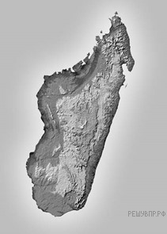
Укажите название географического объекта в именительном падеже.

5. На каком берегу реки Серебрянки находится геодезический знак? В ответе запишите на правом ИЛИ на левом.
В каком направлении от геодезического знака расположен родник?

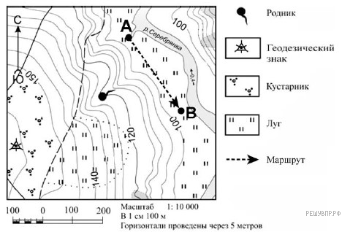
6. Какова протяжённость проложенного на карте маршрута А–В? Для выполнения задания используйте линейку. Расстояние измеряйте по центрам точек.

Ответ округлите до десятков метров и запишите без единиц измерения.

7. Какой из изображённых на фотографиях объект может быть сооружён на участке, по которому проходит маршрут А–В? Укажите в ответе цифру, которой обозначен этот объект.
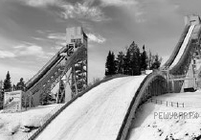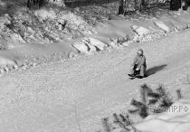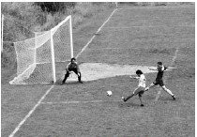
1 — лыжный трамплин 2 — санный спуск 3 — футбольное поле

Какая особенность участка, по которому проходит маршрут А–В, определила Ваш выбор?
1) близость к реке
2) ровная поверхность
3) достаточный уклон
4) отдалённость от населённого пункта

8. Установите соответствие между природными зонами и их географическими особенностями.

Природные зоны:
А) степь
Б) саванна

Географические особенности:
1) здесь самые плодородные почвы - чернозем
2) преобладает высокая трава и крупные одинокие деревья
3) климат меняется в течение года: то сухо, то влажно
4) очень много крупных и очень быстрых животных
5) расположена в умеренном климатическом поясе
6) водятся суслики, сурки, ящерицы и много разных птиц

Запишите в таблицу выбранные цифры под буквами, которыми обозначены природные зоны.

Ответ:
А | Б
9. В какой из указанных природных зон (степь, саванна) могли быть сделаны представленные фотографии. Запишите название природной зоны.
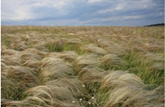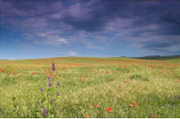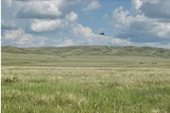
10. На метеорологической станции города N в январе были проведены наблюдения за направлением ветра. По результатам наблюдений метеорологи построили розу ветров. Рассмотрите розу ветров и ответьте на вопросы.
Какой ветер чаще всего дул в январе?
В каком направлении дует этот ветер?

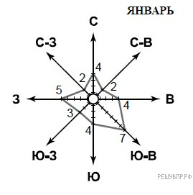
11. На каком рисунке знаками отображена погода в тот день, когда температура воздуха опустилась ниже 10 градусов мороза? Укажите букву, которой обозначен этот рисунок.
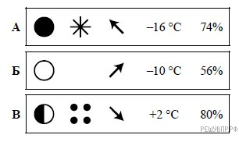

12. Андрей в течение дня наблюдал за погодой и описал её в дневнике наблюдений. Прочитайте это описание и отобразите его с помощью условных обозначений так, как на представленных выше рисунках.

С утра и до самого вечера шел мелкий дождь. Тяжелые низкие тучи не пропускали ни одного луча солнца. Дул западный ветер. Термометр показывал +14°С. Влажность воздуха достигла 100%.

Ответ:
13.
1) Атмосфера — воздушная оболочка Земли. (2) Она имеет несколько слоев. (3) У поверхности Земли расположена тропосфера. (4) Она содержит в себе 80 % воздуха атмосферы. (5) Её называют кухней погоды, потому что именно здесь образуются воздушные потоки и различные облака. (6) Температура в тропосфере с высотой понижается. (7) Над тропосферой расположен озоновый слой, а над ним стратосфера. (8) В отличие о тропосферы, в стратосфере температура с высотой повышается. (9) Еще выше расположены и другие слои атмосферы, в которых тоже происходят изменения температуры и влажности воздуха, а также его плотности. (10) Чем выше, тем воздух более разряженный.
По каким предложениям можно рассказать о том, как меняются свойства атмосферного воздуха с высотой?
Перечислите номера этих предложений.
В ответ запишите цифры в порядке возрастания без пробелов и запятых.
14.
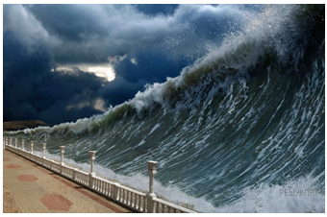Рассмотрите фотографию с изображением опасного явления природы. Запишите его название.
В какой части географической оболочки земли зарождалось это явление?

1) литосфере
2) гидросфере
3) биосфере
4) атмосфере

